ABBAYE SAINTE EUGENIE
Thibaut CAZALET
11440 PEYRIAC DE MER – France
Tel (33) 04 68 42 48 93
Mail abbaye.sainte.eugenie@wanadoo.fr
Site www.abbaye-sainte-eugenie.fr

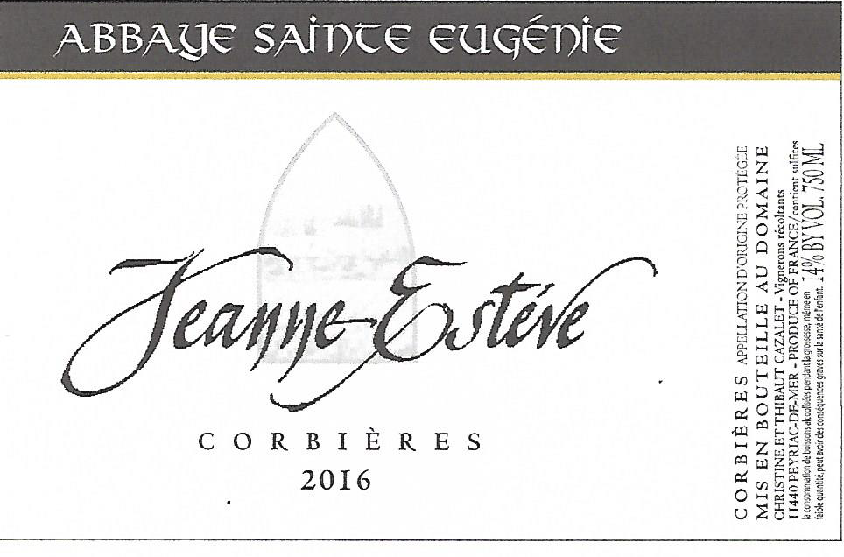

AOP CORBIERES ROUGE
CUVEE Jeanne Estève 2016

TYPE DE SOLS ARGILO-CALCAIRE ; EXPOSITION EST EN COTEAUX A 150 METRES D’ALTITUDE. PLUSIEURS LABOURS PAR AN.

CEPAGE 70 % MOURVEDRE 30 % GRENACHE.

AGE DES VIGNES 80 ANS sur GRENACHE 40 ANS sur MOURVEDRE

CLIMAT MARITIME

VINIFICATION Récolte manuelle. Egrappage. Macération traditionnelle de 3 semaines environ, avec maîtrise des températures (26/28 °C). FML et élevage de 8 mois en barriques de 2 vins avec soutirages, sur le Mourvèdre uniquement. Assemblage puis mise en bouteille 6 mois plus tard .

DEGUSTATION Robe grenat ; Nez fruits noirs, olive, sous-bois. Bouche puissante mais fraîche, tanin soyeux et régulier, belle longueur, finale poivrée légèrement mentholée. Parfait sur un gibier ou une volaille en sauce, sur les fromages.
Servir à 20 °C. Maturité optimale : 7-8 ans

